Œufs au lait traditionnels
Clafoutis et flans · 4 personnes
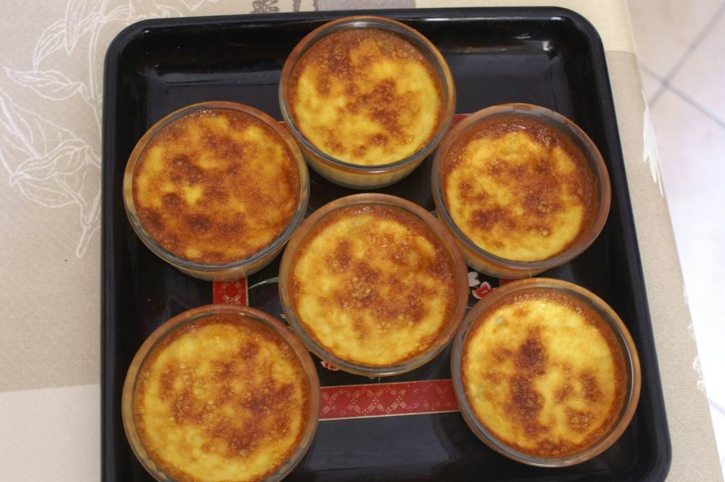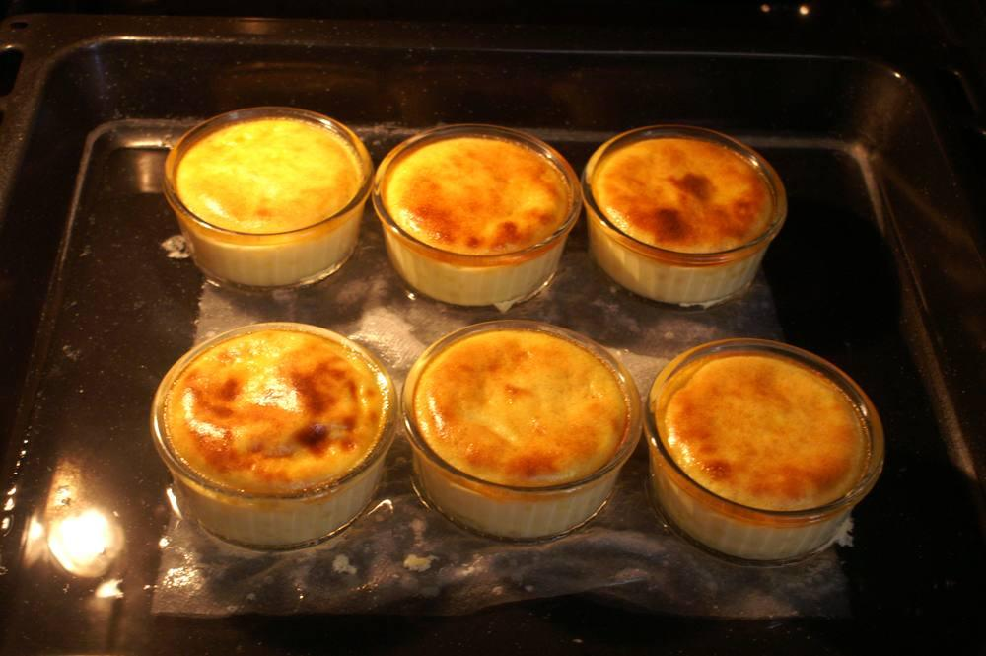

Ingrédients
- 50 cl de lait
- 70 g de sucre en poudre (roux de préférence)
- 1 sachet de sucre vanillé
- 4 œufs
- 6 ramequins
- 1 grand plat creux du four

Préparation
1. Amener le lait à ébullition avec le sucre et le sucre vanillé, laisser en attente.
2. Préchauffer le four à 180° sur chaleur tournante.
3. Battre les œufs et verser doucement le lait sur les œufs battus tout en remuant avec une cuillère en bois.
4. Mettre un papier absorbant sur le fond du plat, y ranger les ramequins.
5. Verser la crème dans les ramequins.
6. Mettre le plat dans le four (étage n° 2).
7. Verser l’eau du bain-marie dans le plat à mi-hauteur.
8. Faire cuire à 180° pendant 40’.
9. Retirer du four et laisser refroidir.

